DAKAR INSTITUTE OF TECHNOLOGY

Habilitation n°3386-21 FEV.2024
Domaine: Sciences ET Technologies
Mention: Informatique
Spécialité: BIG DATA Niveau: Licence 1
RAPPORT DE PROJET

Sénégal commerce

:

Plateforme SaaS de e
-
commerce

Présenté par :
Aminata Diagne
Thierno Hady Diaw
Soutenu le 20/08/2025 devant le jury composé de :
Dr Mbaye Faye
Mr Abdou Wahab Diallo
Mr Madiké Diop

Année académique 2024/ 2025

DEDICACE
Nous dédions ce travail à l’ensemble des personnes qui ont contribué, de près ou de loin, à la réalisation de ce projet.
À nos familles, pour leur soutien constant, leur patience et leur présence discrète mais essentielle. Leur confiance et leur encouragement ont été les fondations de notre engagement et de notre persévérance.
À nos encadreurs, pour leur accompagnement rigoureux, leur disponibilité et leur exigence intellectuelle. Leur regard critique et leur bienveillance ont été déterminants dans la structuration de notre démarche et dans l’atteinte des objectifs de ce projet.
À toutes les personnes qui nous ont guidés, inspirés ou soutenus à des moments clés : enseignants, professionnels, camarades ou amis. Vos conseils, vos retours constructifs et votre écoute ont enrichi notre réflexion et renforcé notre motivation.
À notre équipe, pour la complémentarité des compétences, l’implication constante et la volonté commune de produire un livrable à la fois rigoureux, pertinent et porteur de sens. Ce projet est le reflet d’une collaboration fondée sur l’écoute, la méthode et la recherche de l’excellence.
Enfin, à toutes celles et ceux qui ont cru en nous, qui ont soutenu notre vision et qui nous ont aidés à transformer une idée en réalisation concrète : ce projet vous est aussi dédié.

Remerciements
Nous tenons à exprimer notre profonde gratitude à Ndèye Penda Diagne, Abdou Khadre Savaré, Moussa Malé, Mohamed Tine et Adja Yacine Barr pour leur accompagnement précieux tout au long de ce projet. Leur disponibilité, leurs conseils éclairés et leur soutien constant ont grandement contribué à la qualité, à la rigueur et à la pertinence de notre travail.
- Ndèye Penda, merci pour ta rigueur méthodologique, ton sens du détail et ton engagement discret mais essentiel à chaque étape.
- Abdou Khadre, merci pour ton écoute attentive, ton soutien bienveillant et tes conseils stratégiques.
- Moussa Malé, ta vision opérationnelle et ton sens de la structuration ont été des atouts majeurs dans la consolidation du projet.
- Mohamed Tine, ton regard critique et ta capacité à challenger nos choix ont permis d’affiner notre approche avec exigence.
- Adja Yacine Barr, ton implication, ta réactivité et ton sens de la coordination ont renforcé la cohérence de notre démarche.
Ce projet est le fruit d’un effort collectif, et votre contribution en constitue une part essentielle et inspirante. Grâce à vous, nous avons pu allier exigence académique, pertinence terrain et engagement humain dans une dynamique de co-construction porteuse de sens.
RESUME
Ce rapport présente la genèse, le développement, l’expérimentation et les perspectives d’évolution de Sénégal Commerce, une plateforme e-commerce pensée pour faciliter la mise en relation directe entre vendeurs et acheteurs sénégalais. Portée par une volonté d’inclusion numérique, cette initiative vise à outiller les entrepreneurs locaux avec une solution accessible, intuitive et adaptée aux réalités socioéconomiques du territoire.
La démarche adoptée repose sur une approche itérative et centrée utilisateur, combinant développement technique, tests terrain et analyse qualitative des retours. Des commerçants issus de quatre villes stratégiques Dakar, Saint-Louis, Louga et Mbour ont été mobilisés pour tester les fonctionnalités clés de la plateforme, permettant ainsi d’évaluer sa pertinence opérationnelle et son potentiel d’adoption.
La version actuelle de Sénégal Commerce permet la création de boutiques personnalisées, l’ajout de produits, et la gestion d’inventaire. Toutefois, les tests ont mis en lumière plusieurs limites fonctionnelles :
- L’absence de commandes réelles,
- Le manque d’intégration de solutions de paiement mobile,
- Un tableau de bord peu informatif,
- Une navigation parfois confuse.
Les utilisateurs ont également exprimé des besoins spécifiques tels que l’accès à des tutoriels guidés, une interface multilingue, et des outils de communication intégrés.
Pour répondre à ces défis et renforcer l’impact de la plateforme, plusieurs pistes d’évolution sont proposées
:
- Intégration d’API de paiement mobile (Orange Money, Wave) pour fluidifier les transactions,
- Modules à la carte : alertes SMS, synchronisation WhatsApp, gestion avancée des produits,
- Modèle freemium : accès gratuit aux fonctions de base, avec abonnement premium pour les outils avancés,
- Dashboard administrateur : suivi global des performances, modération des contenus, analyse géographique des usages,
- Accessibilité linguistique : ajout du wolof et d’autres langues régionales pour une meilleure appropriation locale.
En définitive, Sénégal Commerce constitue une base robuste pour le développement du commerce numérique au Sénégal. En intégrant les améliorations proposées, la plateforme pourra mieux répondre aux

ABSTRACT
This report presents the origin, development, experimentation, and futurs prospects of Sénégal Commerce, an e-commerce platform designed to facilitate direct connections between Senegalese sellers and buyers. Driven by a commitment to digital inclusion, the initiative aims to empower local entrepreneurs by providing an accessible, intuitive solution tailored to the socio-economic realities of the region.
The approach adopted follows an iterative, user-centered methodology, combining technical development, field testing, and qualitative feedback analysis. Merchants from four strategic cities Dakar, Saint-Louis, Louga, and Mbour were involved in testing the platform’s core features, allowing for a thorough evaluation of its operational relevance and adoption potential.
The current version of Sénégal Commerce enables users to create personalized shops, add products, and manage inventory. However, testing revealed several functional limitations :
- Lack of real order processing,
- Absence of mobile payment integration,
- A dashboard with limited insights,
- And occasionally confusing navigation.
Users also expressed specific needs, including guided tutorials, a multilingual interface, and integrated communication tools.
To address these challenges and enhance the platform’s impact, several development paths are proposed :
- Integration of mobile payment APIs (Orange Money, Wave) to streamline transactions,
- Modular features : SMS alerts, WhatsApp synchronization, advanced product management,
- Freemium model : free access to basic features, with premium subscriptions for advanced tools,
- Administrator dashboard : global performance tracking, content moderation, geographic usage
analysis,
- Language accessibility : inclusion of Wolof and other regional languages to improve local adoption.
Ultimately, Sénégal Commerce provides a solid foundation for the growth of digital commerce in Senegal. By implementing the proposed improvements, the platform will be better equipped to meet the expectations of local entrepreneurs, support their digital empowerment, and contribute to sustainable socioeconomic impact.

Table des matières
Introduction……………………………........................................................................…………........…page 1
Chapitre1: Etat de l’art…………………….........................................................................………...........page 2
1.1/Shopify : une solution e-commerce universelle ............................................................................page 2
1.2/Chariow : une alternative 100% africain………............................................................................page 2
1.3/Positionnement de Sénégal commerce….......................................................................................page 2 Chapitre2 : Méthodologie...........................................................................................................................page 4
2.1/Analyse des besoins ...............................................…......................................................................page 4
2.1.1/Enjeux et contexte d’usage.......................................................................................................page 4
2.1.2/ Démarche de collecte des données..........................................................................................page 4
2.1.3/Étude comparative : Shopify vs Chariow.................................................................................page 5
2.2/Outils et technologies employés.......................................................................................................page 5
2.2.1/Environnement de développement...........................................................................................page 5
2.2.2/Base de données.......................................................................................................................page 6
- 2.3/Interface utilisateur...................................................................................................................page 6
2.2.4 Gestion des paiements..............................................................................................................page 6
2.2.5 Tests et validation.....................................................................................................................page 6
2.4/Organisation du travail.....................................................................................................................page 7 Chapitre3 : présentation des résultats….....................................................................................................page 8
3.1/ Fonctionnalités principales..........................................................................................................page 8
3.2/Parcours utilisateurs....................................................................................................................page 13
- 2.1/Accueil et découverte...........................................................................................................page 13
3.2.2/Création de compte...............................................................................................................page 15
3.2.3/Configuration de la boutique................................................................................................page 17
3.2.4/Ajout de produits..................................................................................................................page 17
3.2.5/Simulation de commande.....................................................................................................page 17
3.2/ Limites et difficultés rencontrées….…..................................................................................……page 17
3.2.1/Limites techniques.................................................................................................................page 17
3.2.2/Difficultés d’usage.................................................................................................................page 17
3.3/ Perspectives d’amélioration…...............................................................................….…..............page 18
3.3.1/Intégration de services numériques........................................................................................page 18
3.3.2/Modèle économique évolutif..................................................................................................page 18
3.3.4/Renforcement de la gouvernance...........................................................................................page 18
3.3.5/Accessibilité linguistique.......................................................................................................page 18
Conclusion..................................................................….........................................................................page 27

Liste des sigles, acronymes et abréviations
DIT : Dakar Institut of Technology
SaaS : Software as a Service
SQL : Structured Query Langage
MVC : Model–View–Controller
HTML : HyperText Markup Langage
CSS : Cascading Style Sheets

Liste des images
Image1 : Page d’accueil............................................................................................................................page 9
Image2 : Ajout d’un produit.....................................................................................................................page 10
Image3 : Ajout au panier..........................................................................................................................page 11
Image4 : Tableau de bord.........................................................................................................................page 12
Image5 : Page d’accueil............................................................................................................................page 14
Image6 : Formulaire d’inscription............................................................................................................page 16

INTRODUCTION
De nos jours, le paysage entrepreneurial africain connaît une véritable révolution numérique. De plus en plus de jeunes créateurs de produits, qu'il s'agisse d'artisanat traditionnel, de mode éthique ou de produits agroalimentaires, se tournent vers les réseaux sociaux pour promouvoir et vendre leurs créations. Cette approche dynamique leur a permis de toucher un public plus large et de générer des ventes, mais elle reste souvent informelle et peu structurée.
En effet, la plupart de ces entrepreneurs utilisent des comptes personnels sur des plateformes comme Instagram ou Facebook pour faire connaître leurs produits. Bien que cette méthode soit accessible et relativement simple à mettre en place, elle comporte de nombreuses limites. Outre le manque de visibilité et de professionnalisme, ces jeunes vendeurs peinent à gérer efficacement leurs stocks, leurs expéditions et leurs paiements. Leur activité en ligne se résume bien souvent à de simples publications de produits, sans véritable stratégie de vente ni suivi des performances.
Face à cette évolution rapide du commerce en ligne, il devient donc essentiel de proposer des solutions plus professionnelles, adaptées aux besoins spécifiques de cette nouvelle génération d’entrepreneurs africains. C'est dans ce contexte qu'une question fondamentale se pose : comment pouvons-nous accompagner efficacement ces jeunes vendeurs en ligne vers une véritable professionnalisation de leurs activités ?
Notre projet vise à relever ce défi en développant une plateforme SaaS (Software as a Service) innovante et valorisante. L'objectif est de permettre à chaque utilisateur de disposer de son propre espace de vente en ligne personnalisé, offrant des fonctionnalités avancées pour gérer l’ensemble de leurs activités : ajout et suivi de produits, gestion des stocks, processus de paiement sécurisé, suivi des commandes et des expéditions, etc. Grâce à cette solution clé en main, ces jeunes entrepreneurs pourront se concentrer sur la création et la promotion de leurs produits, tout en bénéficiant d'outils performants pour professionnaliser leur activité en ligne.
À travers les chapitres qui suivent, nous allons tout d'abord analyser en détail l'état de l'art dans ce domaine, afin d'identifier les meilleures pratiques et les principales tendances. Nous présenterons ensuite la méthodologie employée pour concevoir et développer notre plateforme, en mettant l'accent sur les choix technologiques et les principes de design retenus. Enfin, nous décrirons de manière approfondie les fonctionnalités offertes par notre solution, tout en analysant son potentiel d'impact sur les jeunes entrepreneurs africains.

Chapitre1 : L’état de l’art
Le développement du commerce électronique a profondément modifié les pratiques commerciales à l’échelle mondiale. Dans ce contexte, les plateformes SaaS jouent un rôle central en facilitant la création et la gestion de boutiques en ligne. L’analyse comparative de Shopify, solution internationale, et Chariow, plateforme africaine émergente, permet de situer les enjeux technologiques, économiques et culturels liés à la digitalisation du commerce en Afrique.

1.1/Shopify : une solution e-commerce universelle
Shopify est une plateforme de commerce électronique fondée en 2006 au Canada, qui s’est imposée comme l’un des leaders mondiaux du e-commerce. Elle repose sur un modèle SaaS (Software as a Service), permettant aux utilisateurs de créer, gérer et développer leur boutique en ligne sans avoir à se soucier de l’hébergement ou de la maintenance. La plateforme de Shopify offre plusieurs avantages comme l’accessibilité (tout se fait en ligne.), la scalabilité (la plateforme peut accompagner la croissance d’une boutique) et un écosystème riche (développeurs, designers, etc.). Malgré ses avantages, Shopify présente plusieurs limites pour les entrepreneurs africains comme les Coût élevé (les abonnements mensuels et les frais de transaction peuvent être inabordables pour les petits commerçants), Intégration limitée des paiements locaux (les solutions comme Wave, Orange Money ou Mobile Money ne sont pas intégrées), etc.

1.2/Chariow : une alternative 100% africain
Chariow est une plateforme 100% africaine, elle se distingue de Shopify comme une alternative locale conçue pour permettre aux créateurs et entrepreneurs de vendre facilement leurs produits numériques en toute simplicité. Elle présente de nombreux avantages comme une Infrastructure légère (adaptée aux connexions mobiles), Tarification accessible (pas de frais mensuels élevés), la Stratégies communautaires (intégration avec des groupes Telegram), etc. Cette orientation le rend simple à utiliser, mais elle ne permet pas de gérer des produits physiques (stock, livraison), ni d’accéder à des outils plus avancés comme la gestion client ou la création de plusieurs boutiques.

1.3/Positionnement de Sénégal commerce
Contrairement aux plateformes internationales comme Shopify, souvent coûteuses et peu adaptées aux systèmes de paiement locaux, Sénégal commerce propose une intégration native des moyens de paiement africains (Wave, Orange Money), une interface mobile-first, et une architecture évolutive permettant la

gestion de multi-boutiques et de stocks. Elle se veut à la fois accessible, personnalisable, et souveraine, en mettant l’accent sur la valorisation des produits “Made in Sénégal” et l’autonomisation des entrepreneurs locaux.

Chapitre2 : Méthodologie
L’approche adoptée pour la réalisation du projet Sénégal commerce repose sur une démarche progressive et centrée sur l’utilisateur. Elle a débuté par l’identification des besoins des entrepreneurs africains en matière de commerce en ligne, afin de concevoir une solution SaaS adaptée à leurs réalités économiques et technologiques.
Sur le plan technique, l’intégration d’un schéma SQL personnalisé dans Django a permis de structurer efficacement les données. Les modèles ont été générés automatiquement, puis ajustés selon les bonnes pratiques du Framework. Des migrations ont été effectuées pour assurer la cohérence du backend³, avec une attention particulière portée à la résolution des conflits d’encodage et à la configuration de l’environnement.
L’interface utilisateur a été pensée pour allier esthétique et simplicité, avec une navigation fluide et responsive. Enfin, l’intégration des systèmes de paiement locaux (Wave et Orange Money) et la création de données de test ont permis de valider la robustesse et la pertinence de la solution

2.1 Analyse des besoins
La conception de Sénégal commerce repose sur une démarche centrée sur les utilisateurs, visant à répondre aux besoins spécifiques des entrepreneurs africains en matière de commerce en ligne. Cette analyse a combiné des enquêtes terrain, une étude comparative des solutions existantes, et une synthèse fonctionnelle
des attentes exprimées.

2.1.1/Enjeux et contexte d’usage
Dans un environnement numérique en pleine expansion, les entrepreneurs africains rencontrent des obstacles majeurs à la digitalisation de leurs activités : complexité des plateformes existantes, coûts élevés, faible intégration des moyens de paiement locaux, et manque d’outils adaptés aux usages mobiles. Sénégal commerce vise à répondre à ces enjeux en proposant une solution accessible, modulaire et ancrée dans les
réalités du continent.

2.1.2/ Démarche de collecte des données
Afin de cerner les attentes réelles des utilisateurs cibles, une phase de collecte de données a été menée auprès de commerçants. Cette démarche a combiné :

- Entretiens semi-directifs avec des vendeurs locaux (marchés, boutiques en ligne).
- Questionnaires sur les usages numériques, les préférences en matière de paiement, et les difficultés rencontrées.
- Observations des pratiques courantes (utilisation de WhatsApp Business, recours aux réseaux sociaux).
Les données recueillies ont permis d’identifier des besoins concrets : simplicité d’utilisation, autonomie dans la gestion des boutiques, compatibilité mobile, et intégration de paiements comme Wave et Orange Money.

2.1.3/Étude comparative : Shopify vs Chariow
Une analyse comparative entre Shopify et Chariow a été réalisée afin d’évaluer leur pertinence dans le contexte africain :
- Shopify offre une infrastructure robuste mais reste coûteuse, complexe, et peu adaptée aux paiements locaux.
- Chariow, plus accessible, propose une approche simplifiée mais limitée en personnalisation et modularité.
Cette comparaison a orienté le développement de Sénégal commerce vers une solution :
- Modulaire, pour s’adapter aux besoins variés des utilisateurs
- Mobile-first, pour répondre aux usages dominants
- Ancrée localement, avec une intégration fluide des moyens de paiement africains.

2.2/Outils et technologies employés
Le développement de la plateforme Sénégal commerce repose sur des outils et technologies choisis pour leur simplicité de mise en œuvre, leur compatibilité avec les besoins locaux, et leur capacité à soutenir une architecture personnalisable. Ces choix ont été guidés par une volonté de créer une solution accessible, légère et facilement déployable dans des environnements à ressources limitées.

2.2.1 Environnement de développement
Le projet a été entièrement développé en Python, en utilisant le Framework Django, reconnu pour sa structure claire et sa rapidité de développement. Django offre une architecture MVC intégrée, une gestion

sécurisée des utilisateurs, et une interface d’administration native facilitant le suivi des boutiques et des produits.
Le développement s’est déroulé en local, avec une gestion manuelle des versions et des sauvegardes. L’environnement a été configuré avec soin pour assurer la cohérence entre les dépendances, les modules tiers et les paramètres régionaux.

2.2.2 Base de données
La base de données utilisée est SQLite3, intégrée par défaut dans Django. Ce choix s’explique par sa légèreté, sa facilité de configuration, et son adéquation avec les phases initiales de notre projet. SQLite3 permet de stocker les données localement sans nécessiter de serveur dédié, ce qui simplifie le déploiement et les tests. Le schéma relationnel a été défini via les modèles Django, puis migré automatiquement à l’aide des commandes makemigrations et migrate.

2.2.3 Interface utilisateur
L’interface utilisateur a été construite à l’aide des templates Django, combinant HTML, CSS⁷ et Bootstrap pour structurer les pages et assurer une présentation cohérente et responsive. Les interactions dynamiques ont été limitées afin de garantir une compatibilité maximale avec les navigateurs mobiles et les connexions faibles. Le design a été pensé de manière artisanale, en privilégiant la clarté, la lisibilité et l’accessibilité.

2.2.4 Gestion des paiements
À ce stade du développement, aucune API de paiement n’a été intégrée. Les paiements sont simulés ou gérés manuellement, en attendant l’intégration future des services mobiles tels que Wave ou Orange Money, en fonction des contraintes techniques et réglementaires.

2.2.5 Tests et validation
Des données fictives ont été générées pour tester les principales fonctionnalités : création de boutique, ajout de produits, gestion des stocks, et navigation utilisateur. Les tests ont été réalisés directement via l’interface d’administration Django et les vues publiques, permettant d’identifier les éventuelles incohérences et d’ajuster les modèles en conséquence.

2.4/Organisation du travail
Le projet Sénégal Commerce a été conçu et développé en binôme, dans une dynamique de collaboration continue, équilibrée et structurée. Chaque étape du processus a été menée conjointement, dans un esprit de coconstruction, de complémentarité des compétences et de validation mutuelle.
Dès la phase de conception, nous avons procédé à une identification rigoureuse des besoins des utilisateurs cibles, analysé les plateformes de référence existantes, et défini les fonctionnalités prioritaires à intégrer. Cette réflexion partagée a permis de poser les bases d’un produit pertinent, adapté aux réalités du terrain.
Ensemble, nous avons :
- Élaboré le schéma de base de données en tenant compte des flux utilisateurs et des contraintes fonctionnelles ;
- Configuré l’environnement de développement sous Django, en assurant une répartition claire des tâches techniques ;
- Développé les modules essentiels de la plateforme, incluant l’intégration des solutions de paiement mobile locales telles que Wave et Orange Money, pour garantir l’accessibilité et l’inclusion financière.
Le développement des vues, des formulaires et des templates a été réalisé de manière collaborative, avec une attention particulière portée à l’ergonomie, à la cohérence visuelle et à la fluidité de l’expérience utilisateur. Les tests fonctionnels ont été menés en binôme, permettant une détection rapide des anomalies, des ajustements graphiques ciblés et une optimisation continue du parcours client.
Enfin, la rédaction du rapport méthodologique, la structuration des chapitres, la mise en forme des annexes et la création des schémas explicatifs ont été réalisées dans une logique de co-écriture, avec des échanges réguliers et une validation croisée à chaque étape.
Cette organisation du travail, fondée sur une implication partagée et une coordination rigoureuse, a permis de garantir :
- La cohérence globale du projet ;
- La qualité technique et documentaire des livrables ;
- Une vision commune du produit final, alignée sur les objectifs d’impact local et d’accessibilité numérique.

Chapitre3 : présentation des résultats
Ce chapitre a pour objectif de présenter les données collectées, les travaux réalisés, les tests entrepris et les résultats obtenus dans le cadre de l’expérimentation de la plateforme Sénégal commerce. Il vise également à démontrer le fonctionnement concret de la solution développée, en mettant en lumière son efficacité, sa simplicité d’usage et son adaptation aux réalités du commerce sénégalais.

3.1/Fonctionnalités principales de Sénégal Commerce
La plateforme Sénégal Commerce met à disposition un ensemble de fonctionnalités stratégiques, pensées pour accompagner les entrepreneurs locaux dans la digitalisation de leurs activités commerciales. Elle vise à faciliter la création, la gestion et la valorisation de boutiques en ligne adaptées aux réalités du marché sénégalais et sous-régional. Parmi les principales fonctionnalités, on retrouve :
- Création de boutique personnalisée : chaque utilisateur peut configurer sa vitrine numérique en intégrant le nom de son enseigne, un logo représentatif, une description détaillée de son activité, et des éléments de branding adaptés à sa cible.
- Ajout et gestion de produits : les vendeurs disposent d’un espace intuitif pour publier leurs articles avec des visuels attractifs, fixer les prix, gérer les niveaux de stock et organiser les catégories de produits.
- Panier et commande en ligne : les clients peuvent sélectionner leurs produits, passer commande en quelques clics, et bénéficier d’un processus d’achat fluide, sécurisé et adapté aux usages locaux (paiement mobile, livraison flexible).
- Tableau de bord analytique : un espace de suivi permet aux commerçants de visualiser leurs performances (ventes, produits les plus consultés, taux de conversion), d’optimiser leur stratégie commerciale et de prendre des décisions éclairées.
- Interface mobile responsive : la plateforme est entièrement optimisée pour une utilisation sur smartphone, garantissant une accessibilité maximale, même dans les zones à faible connectivité.

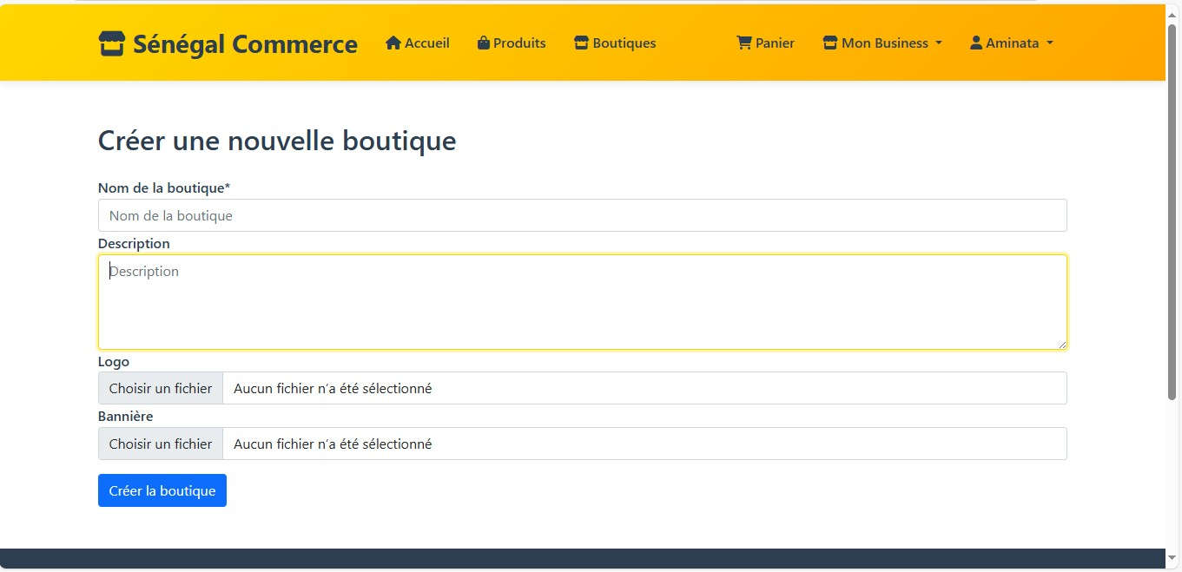
Image1 : Capture d’écran de la page de création de boutique
Le formulaire de création de boutique constitue une étape clé dans le processus d’onboarding des vendeurs sur la plateforme Sénégal Commerce. Il intègre quatre champs de saisie essentiels, accompagnés d’un bouton de validation, permettant de configurer une vitrine en ligne cohérente, professionnelle et visuellement attractive. Chaque champ contribue à façonner une identité commerciale forte et différenciante :
- Nom de la boutique : ce champ invite l’utilisateur à choisir un intitulé clair, percutant et facilement mémorisable, conçu pour renforcer la visibilité de la boutique et capter l’attention des prospects dès les premières interactions.
- Description : il s’agit d’un espace dédié à la présentation synthétique du secteur d’activité, des produits ou services proposés, ainsi que de la proposition de valeur distinctive de la boutique. Cette description joue un rôle stratégique dans la compréhension rapide de l’offre par les visiteurs.
- Logo : élément graphique central de l’identité visuelle, le logo permet d’ancrer la marque dans l’esprit des utilisateurs, tout en assurant la cohérence de la communication sur l’ensemble des supports numériques.
- Bannière : positionnée en en-tête de la boutique, la bannière constitue un visuel d’accroche destiné à créer un impact immédiat. Elle peut refléter l’univers de la marque, mettre en avant une promotion ou illustrer l’ambiance générale de l’offre.
Ce dispositif vise à faciliter la personnalisation des boutiques tout en garantissant une expérience utilisateur harmonieuse et adaptée aux standards du commerce digital.
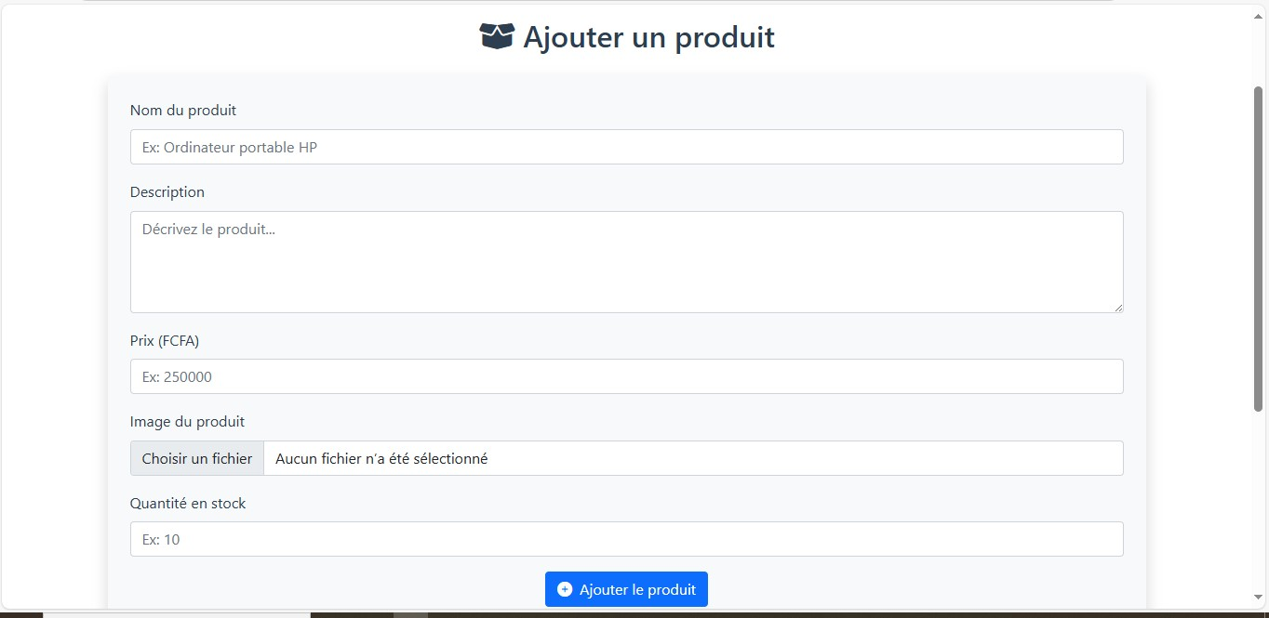

Image2 : Capture d’écran de l’ajout d’un produit
Le formulaire d’ajout de produit est conçu pour recueillir les informations essentielles à la mise en ligne d’un article sur la plateforme. Il se compose de cinq champs principaux, chacun répondant à une fonction spécifique dans le processus de publication :
- Nom du produit : permet de renseigner l’intitulé exact de l’article, facilitant son identification et sa recherche par les utilisateurs.
- Description : offre un espace pour détailler les caractéristiques techniques, les avantages, l’usage prévu et les spécificités du produit, dans une logique de valorisation commerciale.
- Prix : correspond à la valeur unitaire du produit, exprimée en monnaie locale, avec possibilité d’intégrer des options de tarification dynamique ou promotionnelle.
- Image du produit : permet de téléverser une ou plusieurs photos depuis les fichiers locaux, afin d’illustrer visuellement l’article et d’en renforcer l’attractivité.
- Quantité en stock : indique le nombre d’unités disponibles à la vente, avec une mise à jour automatique en fonction des commandes enregistrées.

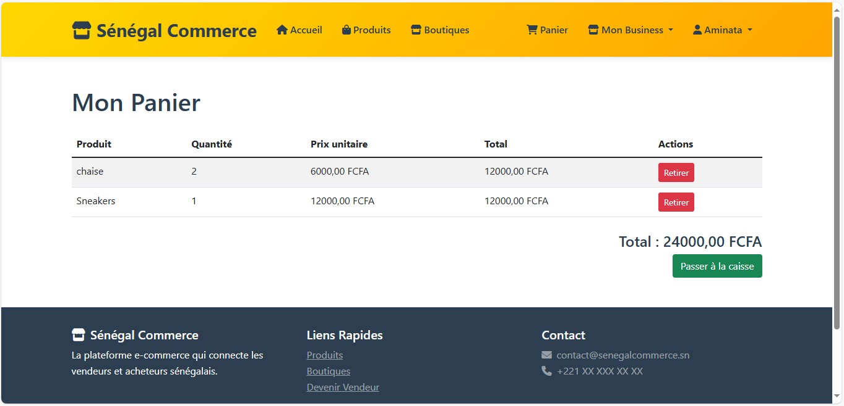

Image3 : Capture d’écran du panier
Cette image met en évidence l’interface du panier client, structurée autour de cinq colonnes principales, chacune correspondant à une variable fonctionnelle :
- Produit : liste l’ensemble des articles ajoutés au panier par le client.
- Quantité : indique le nombre d’unités sélectionnées pour chaque produit.
- Prix unitaire : affiche le coût individuel de chaque article.
- Total : calcule automatiquement le montant correspondant à la quantité choisie pour chaque produit.
- Action : permet au client de retirer un produit du panier s’il le souhaite.
En bas du tableau, un récapitulatif du montant total de la commande est affiché, représentant la somme de tous les produits sélectionnés. Enfin, un bouton vert "Passer en caisse" est proposé pour permettre au client de valider sa commande et poursuivre vers le paiement.

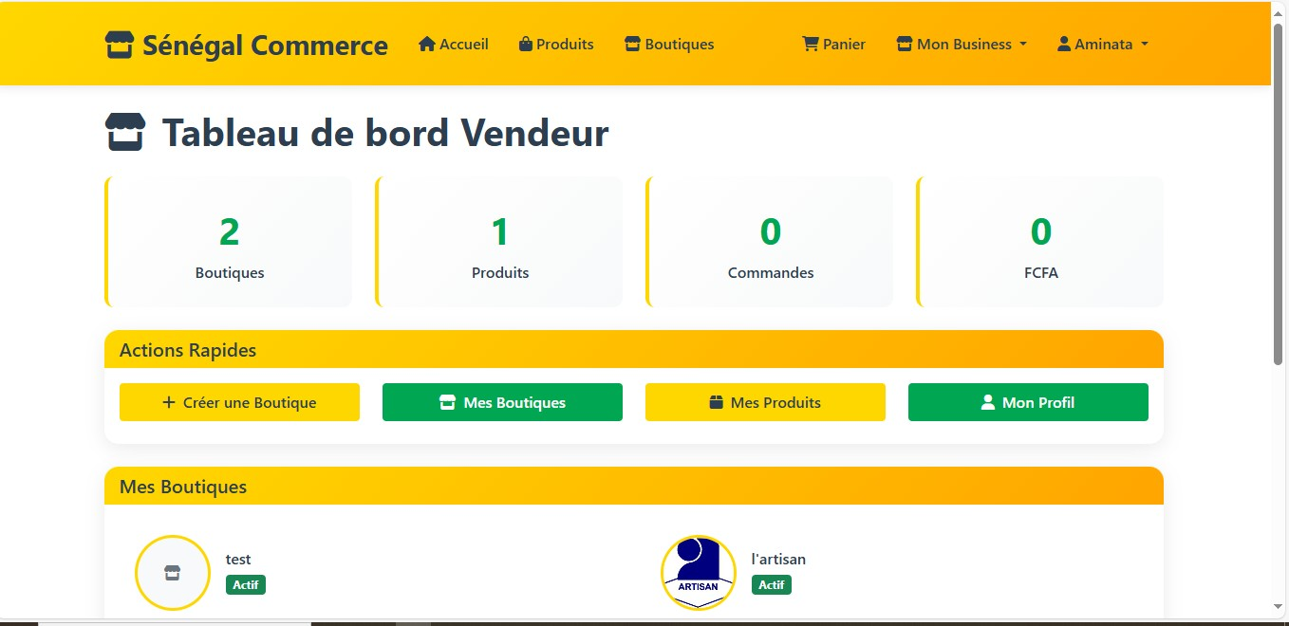

Image4 : Capture d’écran du tableau de bord
Cette image illustre l’état du dashboard vendeur, structuré autour de quatre indicateurs clés :
- Boutique : nombre total de boutiques créées par le vendeur.
- Produit : quantité de produits actuellement disponibles à la vente.
- Commande : nombre de commandes effectuées par les clients.
- FCFA (prix) : montant cumulé des ventes réalisées, exprimé en francs CFA.
Le tableau de bord intègre également une section dédiée aux actions rapides, représentée par quatre boutons fonctionnels permettant :
- de créer une nouvelle boutique,
- de consulter les boutiques existantes,
- de visualiser les produits disponibles,
- et d’accéder au profil du vendeur afin de le mettre à jour

3.2/Parcours utilisateur
Ce chapitre décrit le parcours typique d’un utilisateur sur la plateforme Sénégal commerce, depuis la création de son compte jusqu’à la gestion de ses ventes. Il permet de visualiser concrètement l’expérience offerte par la solution, en mettant en évidence les étapes clés et les éléments d’interface. Des captures d’écran sont intégrées pour illustrer chaque phase.

3.2.1/Accueil et découverte
L’utilisateur arrive sur la page d’accueil, où il découvre les fonctionnalités principales et les boutiques existantes.

Image5 : Capture de la page d’accueil de Sénégal commerce
La page d’accueil de la plateforme a été pensée pour offrir une expérience utilisateur optimale : elle est épurée, intuitive et facile à naviguer, permettant à tout utilisateur de s’orienter rapidement dès son arrivée. Celui-ci peut choisir de s’inscrire ou de se connecter en tant que client ou vendeur, selon son profil et ses besoins.
Les droits et fonctionnalités accessibles varient en fonction du rôle sélectionné :
Le vendeur dispose d’un espace personnalisé lui permettant de créer une ou plusieurs boutiques.
Il peut y ajouter des produits, les modifier ou les supprimer à tout moment. Entièrement autonome, il gère l’organisation, le contenu et l’apparence de sa boutique selon ses préférences, ce qui lui offre une grande liberté dans la mise en valeur de son offre commerciale.
Le client, quant à lui, bénéficie d’une interface simplifiée lui permettant de parcourir les produits disponibles, d’ajouter des articles à son panier, de consulter ce dernier et de finaliser ses achats via le processus de commande.

3.2.2/Création de compte
L’utilisateur clique sur « Créer ma boutique » ou « S’inscrire » et remplit un formulaire simple avec son nom, email, mot de passe et nom de boutique.
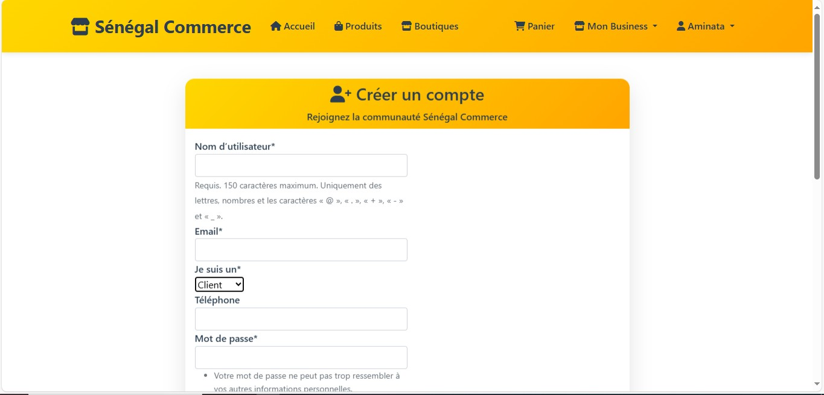

Image6 : Capture du formulaire d’inscription
Lorsqu’un utilisateur souhaite rejoindre la plateforme, il peut cliquer sur « Créer ma boutique » ou « S’inscrire », selon son profil. Il est alors redirigé vers un formulaire d’inscription simplifié, conçu pour maximiser l’accessibilité et réduire les frictions à l’entrée.
Ce formulaire comprend les champs suivants :
- Nom complet
- Adresse e-mail
- Mot de passe sécurisé (etc.)
Une fois ces informations renseignées, l’utilisateur peut valider son inscription et accéder à son espace personnel. Ce processus rapide et intuitif permet de faciliter l’onboarding, tout en posant les bases d’une expérience personnalisée selon le rôle choisi (client ou vendeur).

3.2.3/Configuration de la boutique
Une fois inscrit, l’utilisateur accède à son tableau de bord pour personnaliser sa boutique : logo, description, couleurs, coordonnées (Image4).
3.2.4/Ajout de produits
L’utilisateur peut ajouter des produits avec photo, prix, stock et description (Image2).
3.2.5/Simulation de commande
Un client peut visiter la boutique, ajouter un produit au panier et passer une commande.

3.2/ Limites et difficultés rencontrées
Ce chapitre vise à présenter de manière transparente les principales difficultés rencontrées lors de l’analyse de la plateforme Sénégal commerce, ainsi que les contraintes qui ont pu affecter la qualité des données collectées et l’interprétation des résultats. L’objectif n’est pas de pointer des échecs, mais de contextualiser les résultats dans leur environnement réel d’usage, afin d’identifier les leviers d’amélioration pour les futures itérations du projet. Cette démarche s’inscrit dans une logique de rigueur scientifique et d’amélioration continue.

3.2.1/Limites techniques
Absence de commandes réelles : comme le montre le tableau de bord, aucune commande n’a été enregistrée durant les tests. Cela limite l’évaluation du module de gestion des ventes.
Pas de système de paiement intégré : les utilisateurs ont exprimé le besoin d’ajouter des solutions locales comme Wave et Orange Money.
Fonctionnalités encore basiques : le tableau de bord affiche peu d’indicateurs (pas de graphique, pas de suivi client), ce qui limite l’analyse des performances commerciales.

3.2.2/Difficultés d’usage
Compréhension des termes techniques : certains utilisateurs ont eu du mal à comprendre des mots comme “produit actif”, “modifier boutique”, ou “statistiques”.
Navigation parfois confuse : l’accès aux sections comme “Mes Produits” ou “Mes Boutiques” n’est pas toujours intuitif pour un utilisateur novice.
Manque de tutoriels intégrés : les testeurs ont demandé des guides visuels ou vidéo pour les aider à utiliser la plateforme sans accompagnement.

3.3/ Perspectives d’amélioration
Ce chapitre propose une vision stratégique de l’évolution de la plateforme Sénégal Commerce, en intégrant des solutions technologiques, économiques et linguistiques adaptées aux besoins des utilisateurs sénégalais.
Ces perspectives visent à renforcer l’impact, l’accessibilité et la durabilité de la plateforme.

3.3.1/Intégration de services numériques
API de paiement mobile : l’intégration des API de services comme Orange Money et Wave permettra d’automatiser les transactions, de sécuriser les paiements et de répondre aux habitudes locales des utilisateurs.
Modules à la carte :
- Alertes SMS pour informer les vendeurs des nouvelles commandes ou ruptures de stock.
- Synchronisation WhatsApp pour faciliter la communication directe entre vendeurs et clients.
- Gestion avancée des produits avec options de variation, stock dynamique et promotions ciblées.

3.3.2/Modèle économique évolutif
Freemium : accès gratuit aux fonctionnalités de base (création de boutique, ajout de produits).
Abonnement Premium :
- Accès à des fonctionnalités avancées (statistiques, modules personnalisés, chatbot dédié).
- Support prioritaire et visibilité renforcée sur la plateforme.

3.3.3/Renforcement de la gouvernance
Dashboard Administrateur :
- Suivi global des performances de la plateforme (nombre de boutiques, volume de ventes, produits populaires).
- Gestion des utilisateurs, modération des contenus et analyse des tendances.
- Visualisation des zones géographiques les plus actives.

3.3.4/Accessibilité et linguistique
Interface multilingue :
✓ Ajout du wolof comme langue d’interface pour faciliter l’usage par les commerçants locaux.

Conclusion
L’initiative Sénégal Commerce a permis de poser les bases d’une solution numérique pensée pour les réalités locales du commerce sénégalais. Au-delà de la mise en ligne d’une plateforme fonctionnelle, le projet a été un terrain d’expérimentation, de dialogue avec les utilisateurs, et de confrontation entre ambitions techniques et usages concrets.
Les tests menés dans plusieurs régions ont révélé une forte adhésion au principe de visibilité en ligne, mais aussi des attentes précises en matière de fluidité, de paiement mobile, et de gestion simplifiée. Ces retours ont nourri une réflexion continue sur les priorités à intégrer pour que la plateforme devienne un levier réel d’autonomisation économique.
Ce rapport ne clôt pas le projet : il en marque une étape. Les pistes d’amélioration identifiées, qu’elles soient techniques, efficace ou stratégiques, dessinent une trajectoire claire vers une plateforme plus robuste, plus inclusive et plus adaptée aux besoins des entrepreneurs sénégalais.
En somme, Sénégal Commerce n’est pas seulement un outil : c’est une démarche. Celle d’un numérique au service du local, construit avec et pour ses utilisateurs.

BIBLIOGRAPHIE
La bibliographie ci-dessous regroupe l’ensemble des sources mobilisées dans le cadre du projet Sénégal Commerce. Elle inclut des ouvrages, des articles scientifiques et techniques, des ressources en ligne, ainsi que des mémoires et rapports académiques. Les références sont classées par catégorie pour faciliter la lecture et la vérification.

Livres
- Nicolas Van de Walle, African Economies and the Politics of Permanent Crisis, Cambridge
University Press, 2001
- Ousmane Sy, Décentralisation et développement local en Afrique, Karthala, 2008
- Pierre Dardot & Christian Laval, La nouvelle raison du monde : Essai sur la société néolibérale, La Découverte, 2009
Sites web
- Martin Dupont, "Les bases de données relationnelles : explication simple", Developpez.com, https://www.developpez.com/bases-de-donnees/relationnelles/, consulté le 7 juillet 2025 à 14h32
- Django Software Foundation, "Getting Started with Django", DjangoProject.com, https://www.djangoproject.com/start/, consulté le 5 août 2025 à 10h15
- Wave Sénégal, "Fonctionnement du paiement mobile", Wave.sn, https://www.wave.sn/paiementmobile/, consulté le 12 août 2025 à 16h47
- Orange Money, "Solutions de paiement pour les commerçants", Orange.sn, https://www.orange.sn/money/, consulté le 14 août 2025 à 11h22
Mémoires et rapports de projets
- Mame Diarra Fall, Digitalisation du commerce de proximité à Dakar : Enjeux et perspectives,
Mémoire de Master, Institut Supérieur de Management, 2023
- Abdoulaye Diallo, Intégration des paiements mobiles dans les plateformes e-commerce en Afrique de l’Ouest, Rapport technique, École Supérieure Polytechnique, 2024
Plateformes de formation en ligne
- OpenClassrooms, "Créer une application web avec Django", OpenClassrooms.com, https://openclassrooms.com/fr/courses/6204541-creer-une-application-web-avec-django/, consulté le
17 juillet 2025 à 09h50
- Udemy, "Build an eCommerce Website with Django and Python", Udemy.com, https://www.udemy.com/course/build-ecommerce-website-django/, consulté le 1 Aout 2025 à 15h20
ANNEXE
1– Questionnaire Utilisateur
Objectif : Recueillir les besoins, attentes et habitudes numériques des commerçants afin d’adapter la plateforme aux réalités locales.
Méthodologie : Questionnaire administré en présentiel dans quatre villes (Dakar, Saint-Louis, Louga, Mbour) auprès de 52 commerçants du secteur informel.
Extrait du questionnaire :
- Profil du commerçant
Âge : ___
Sexe : ___
Secteur d’activité : ___
Localisation : ___
- Habitudes numériques Utilisez-vous un
smartphone dans votre activité commerciale ? (Oui / Non)
Avez-vous déjà vendu en ligne ?
(Oui / Non)
Quels canaux utilisez-vous ? (WhatsApp, Facebook, autres)
- Attentes fonctionnelles Quelles fonctionnalités vous semblent prioritaires ?
    - Gestion des stocks
    - Paiement mobile
    - Livraison
    - Visibilité en ligne
- Langue préférée pour l’interface
  - Français
  - Wolof
Autre : ___
- Commentaires libres

2– Diagramme de la Base de Données
Objectif : Présenter la structure relationnelle de la base de données utilisée pour la plateforme Sénégal Commerce.
Description : Le schéma relationnel repose sur une architecture modulaire, facilitant l’évolution des fonctionnalités.

Principales entités :
Entité | Description | Clés principales / étrangères
Utilisateur | Informations personnelles et rôle | id_user (PK), rôle
Boutique | Données sur les commerces enregistrés | id_shop (PK), id_user (FK)
Produit | Catalogue des articles vendus | id_product (PK), id_shop (FK)
Commande | Historique des transactions | id_order (PK), id_user, id_product
Paiement | Statut et méthode de paiement | id_payment (PK), id_order (FK)
Remarques :
- Le système intègre une gestion des rôles (client, vendeur, admin)
- Les données sont normalisées pour éviter les redondances
- La compatibilité avec les paiements mobiles est prévue via une table dédiée

- – Résultats des Tests Fonctionnels
Objectif : Évaluer la robustesse de la plateforme à travers des scénarios d’usage réels.
Méthodologie : Tests réalisés avec 8 commerçants et 5 clients sur la version bêta de la plateforme.
Synthèse des résultats :
Fonction testée | Résultat attendu | Résultat observé | Statut | Remarques
Inscription vendeur | Création de compte | OK | Réussi | Interface claire
Ajout de produit | Produit visible | OK | Réussi | Temps de chargement optimisé
Paiement mobile  (Wave) | Transaction validée | Erreur 502 | Échec | API non connectée
Commande client | Confirmation reçue | OK | Réussi | Notification instantanée
Interface en wolof | Traduction correcte | Partielle | À  revoir | Manque de cohérence linguistique
Conclusion :
Les tests ont permis d’identifier des points d’amélioration, notamment sur l’intégration des paiements mobiles et la localisation linguistique. Les retours utilisateurs ont été globalement positifs sur l’ergonomie et la fluidité.

- – Données Brutes (Extrait)
Objectif : Documenter les réponses collectées lors des enquêtes terrain pour assurer la traçabilité et permettre une analyse approfondie.
Format : Tableur structuré avec 52 lignes (participants) et 18 colonnes (variables).
Extrait anonymisé :
ID | Ville | Âge | Sexe | Secteur | Smartphone | Vente en ligne | Langue  préférée | Fonctionnalités prioritaires
01 | Dakar | 34 | F | Cosmétiques | Oui | Oui | Français | Paiement mobile,  Visibilité
02 | Louga | 42 | M | Prêt-à-porter | Oui | Non | Wolof | Gestion des stocks,  Livraison
03 | Mbour | 29 | F | Fruits | Non | Non | Wolof | Paiement mobile
04 | Saint-  Louis | 37 | M | Accessoires | Oui | Oui | Français | Visibilité,  Commande en ligne

Remarque :
Les réponses libres ont été catégorisées par thématiques (fonctionnalités attendues, freins à l’usage, préférences linguistiques), afin de faciliter l’interprétation qualitative.
Ce jeu de données constitue une base précieuse pour affiner les évolutions fonctionnelles de la plateforme, mais aussi pour nourrir des réflexions plus larges sur l’inclusion numérique des commerçants informels au Sénégal.

La conception de la plateforme Sénégal commerce commence prioritairement pour les appareils mobiles, avant d’être adaptée aux écrans plus larges.
Un ensemble structuré d’outils, de bibliothèques et de conventions qui facilitent le développement d’applications logicielles. ³ Désigne la partie qui fonctionne en arrière-plan dans une application pour gérer la logique, les données et les opérations essentielles.
Ne permet pas de modifier ou d’ajouter facilement des composants
Une architecture logicielle utilisée pour organiser le code d’une application web.
Est le langage de balisage standard utilisé pour créer la structure des pages web. ⁷ Langage utilisé pour mettre en forme les pages HTML.

